**[Nombre del proyecto]**

**(DAS) Documento Arquitectura de Software**

**Versión 1.0**

**Identificación de Documento**

| **Identificación** |  |
| --- | --- |
| **Proyecto** |  |
| **Versión** |  |

| **Documento mantenido por** |  |
| --- | --- |
| **Fecha de última revisión** |  |
| **Fecha de próxima revisión** |  |

| **Documento aprobado por** |  |
| --- | --- |
| **Fecha de última aprobación** |  |

**Historia de Revisiones**

| **Fecha** | **Versión** | **Descripción** | **Autor** |
| --- | --- | --- | --- |
|  |  |  |  |
|  |  |  |  |
|  |  |  |  |
|  |  |  |  |

**Tabla de Contenidos**

**1.** **INTRODUCCIÓN 4**

1.1. Contexto del Problema (General) 4

1.2. Propósito 4

1.3. Ámbito 4

1.4. Definiciones, acrónimos y abreviaciones 4

1.5. Resumen ejecutivo (General) 4

1.6. Arquitectura del sistema (General) 4

**2.** **VISIÓN DEL SISTEMA (General) 4**

2.1. Descripción general del sistema 4

2.2. Objetivos del sistema 4

2.3. Principales funcionalidades esperadas 4

2.4. Supuestos y dependencias 4

**3.** **ESTILOS Y PATRONES ARQUITECTÓNICOS (General) 4**

3.2. Justificación del estilo según el contexto del sistema 4

**4.** **MODELO 4 +1 Y VISTAS ARQUITECTÓNICAS 4**

4.1. VISTA DE ESCENARIO (General y salida vehículo o entrada vehículo) 4

*4.1.1.* *Propósito (General) 4*

*4.1.2.* *Actores (General) 4*

*4.1.3.* *Diagrama general de casos de uso (General) 4*

*4.1.4.* *Diagrama de casos de uso específicos (salida vehículo o entrada vehículo) 4*

*4.1.6.* *Especificación de casos de uso (UN caso de uso principal de la salida vehículo/entrada vehículo) 5*

4.2. VISTA LÓGICA (salida vehículo o entrada vehículo) 6

*4.2.1.* *Propósito 6*

*4.2.2.* *Diagrama de clases 6*

*4.2.3.* *Descripción diagrama de clases 6*

4.3. VISTA DE IMPLEMENTACIÓN/DESARROLLO (salida vehículo o entrada vehículo) 7

*4.3.1.* *Propósito 7*

*4.3.2.* *Diagrama de componente 7*

*4.3.3.* *Descripción diagrama de componente 7*

*4.3.4.* *Diagrama de paquete 7*

*4.3.5.* *Descripción diagrama de paquete 7*

4.4. VISTA DE PROCESOS (salida vehículo o entrada vehículo) 7

4.4.1. Propósito 7

4.4.2. Diagrama de actividad 7

4.4.3. Descripción diagrama de actividad 7

4.5. VISTA FÍSICA (salida vehículo o entrada vehículo) 7

*4.5.1.* *Propósito 7*

*4.5.2.* *Diagrama de despliegue 7*

*4.5.3.* *Descripción diagrama de despliegue 7*

5. REQUISITOS DE CALIDAD (General) 7

5.1. Propósito 7

*5.3.* *Reglas y criterios de evaluación de calidad 7*

**6.** **PRINCIPIOS DE DISEÑO APLICADOS** 8

*6.1.* *Propósito 8*

6.2. Principios de diseño (por ejemplo: abstracción, acoplamiento, cohesión, encapsulamiento, modularidad) 8

**7.** **PROTOTIPO 8**

7.1. Propósito 8

7.2. Mockups (imágenes con una breve descripción) 8

7.3. Justificar herramientas de prototipado 8

**8.** **EVALUACIÓN DE CALIDAD HEURÍSTICA DE NIELSEN** 8

8.1. Propósito 8

8.2. Lista de verificación 8

8.3. Análisis y métricas de resultados 8

**9.** **CONTROL DE VERSIONES** 8

9.1. Propósito 8

9.2. Control de versión utilizado (justificar el tipo de control de versión utilizad (fecha, semántica o secuencial) 8

9.3. Justificar herramientas de versionamiento 8

**7.** **CONCLUSIONES 8**

**8.** **BIBLIOGRAFÍA 8**

1. **INTRODUCCIÓN**

* 1. Contexto del Problema (General)

El Servicio Nacional de Aduanas enfrenta problemas significativos en el paso fronterizo Los Libertadores, con esperas de hasta 8-20 horas para el trámite de salida temporal de vehículos particulares hacia Argentina. La falta de digitalización y sistemas integrados genera ineficiencias en el

proceso.

* 1. Propósito

Este documento define la arquitectura del sistema para agilizar el proceso de salida temporal de vehículos, reduciendo los tiempos de espera mediante la automatización y digitalización de trámites.

* 1. Ámbito

El sistema cubrirá el proceso completo de salida temporal de vehículos particulares chilenos hacia Argentina por el paso Los Libertadores.

* 1. Definiciones, acrónimos y abreviaciones

| **ACRONIMO** | **DESCRIPCION** |
| --- | --- |
| *SNA* | Servicio Nacional de Aduanas |
| *SAG* | Servicio Agrícola y Ganadero |
| *PDI* | Policía de Investigaciones |
| *CU* | Caso de Uso |

* 1. Resumen ejecutivo (General)

El sistema moderniza los procesos aduaneros para la salida de vehículos en el paso Los Libertadores, automatizando la documentación, integrándose con sistemas transfronterizos y reduciendo tiempos de espera. Apoya la misión del SNA de facilitar el comercio, mejorar la fiscalización y promover el cumplimiento mediante tecnología innovadora y centrada en el usuario.

* 1. Arquitectura del sistema (General)

(ej. vista de escenario, vista lógica, vista de desarrollo, vista de proceso, vista física)

El sistema adopta una arquitectura de microservicios para garantizar escalabilidad, flexibilidad e integración con sistemas externos (ej. aduanas argentinas, SAG, PDI). Los componentes principales son:

* Frontend: Interfaces web y móvil para enviar documentos y consultar estados.
* Backend: Microservicios para procesamiento de documentos, integración y reportes.
* Base de datos: Almacenamiento centralizado de datos de usuarios, vehículos y transacciones.
* APIs: Para intercambio de datos en tiempo real con sistemas externos.

La arquitectura sigue el modelo 4+1, cubriendo vistas de escenario, lógica, desarrollo, procesos y física, con enfoque en la salida de vehículos.

1. **VISIÓN DEL SISTEMA (General)**
   1. Descripción general del sistema

Sistema web para gestión digital de la salida temporal de vehículos, con integración a sistemas de Aduana Chile, Aduana Argentina y otros organismos fronterizos.

* 1. Objetivos del sistema

* Reducir tiempos de espera de +8 horas en menos de 30 minutos
* Digitalizar el 100% de los documentos requeridos
* Integrar sistemas fronterizos Chile-Argentina
  1. Principales funcionalidades esperadas

* Registro digital de vehículos
* Validación automática de documentos
* Generación de Título de Salida Temporal
* Integración con sistemas argentinos
* Notificaciones al usuario
  1. Supuestos y dependencias

**Supuestos:**

* Los usuarios tienen acceso a dispositivos con conexión a internet.
* Las aduanas argentinas proporcionan APIs compatibles.
* El SNA facilita acceso a la infraestructura existente para integración.

**Dependencias:**

* Disponibilidad de APIs del SAG y PDI para procesos de inspección.
* Conectividad a internet estable en pasos fronterizos.
* Cumplimiento con regulaciones aduaneras de Chile y Argentina.

1. **ESTILOS Y PATRONES ARQUITECTÓNICOS** (General)
   1. Estilo arquitectónico adoptado (ej. monolítico, microservicios, SOA, capas)

Arquitectura en capas con microservicios para componentes clave:

* Capa de Presentación (Frontend Web)
* Capa de Negocio (Backend)
* Capa de Persistencia (Base de Datos)
* Microservicio de Integración fronteriza
  1. Justificación del estilo según el contexto del sistema

* MVC para la capa de presentación
* Repository para acceso a datos
* Facade para integración con sistemas externos
* Observer para notificaciones
  1. Patrones de diseño aplicados (ej. patrón MVC, repositorio, etc.)
* MVC (Modelo-Vista-Controlador)
* Repository
* Facade
* Observer
* Strategy (para diferentes tipos de validaciones)

1. **MODELO 4 +1 Y VISTAS ARQUITECTÓNICAS** 
   1. **VISTA DE ESCENARIO** (General y salida vehículo **o** entrada vehículo)
      1. Propósito (General)

Ilustrar la interacción entre usuarios (viajeros, funcionarios aduaneros) y el sistema durante el proceso de salida de vehículos.

* + 1. Actores (General)

* Viajero: Envía documentos de salida de vehículos en línea o en la frontera.
* Funcionario Aduanero: Valida documentos y procesa salidas.
* Funcionario SAG: Realiza inspecciones agrícolas.
* Funcionario PDI: Efectúa controles de seguridad.
* Administrador del Sistema: Gestiona cuentas de usuarios y configuraciones.

* + 1. Diagrama general de casos de uso (General)

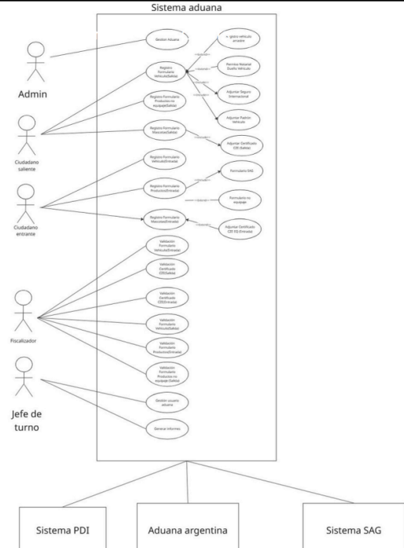

* + 1. Diagrama de casos de uso específicos (salida vehículo **o** entrada vehículo)

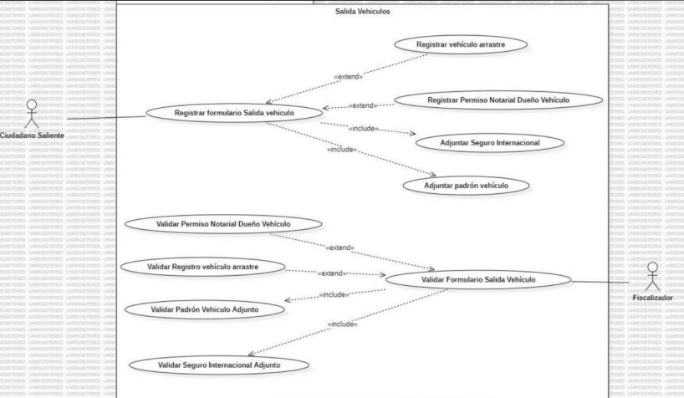

* + 1. Lista de casos de uso(salida vehículo o entrada vehículo)

| **Código** | **Nombre** | **Actores** |
| --- | --- | --- |
| CU-001-001 | Enviar Documentos de Salida de Vehículo | Viajero, Funcionario Aduanero |
| CU-001-002 | Validar Documentos de Salida | Funcionario Aduanero |
| CU-001-003 | Realizar Inspección SAG | Funcionario SAG |
| CU-001-004 | Realizar Control de Seguridad PDI | Funcionario PDI |
| CU-002-001 | Generar Informe Estadístico | Funcionario Aduanero, Admin |
| CU-002-002 | integrar con Sistema Aduanero Argentino | Sistema (Automatizado) |
|  |  |  |
|  |  |  |
|  |  |  |
|  |  |  |

* + 1. Especificación de casos de uso (**UN** caso de uso principal de la salida vehículo/entrada vehículo)

| **Caso de Uso** | Enviar Documentos de Salida de Vehículo | **Identificador:**  CU-001-001 |
| --- | --- | --- |
| **Actores** | Viajero, Funcionario Aduanero | |
| **Tipo** | Primario | |
| **Referencias** | Requisito: Automatizar documentación de salida de vehículos | |
| **Precondición** | Viajero tiene cuenta válida y datos de registro del vehículo | |
| **Postcondición** | Documentos enviados y pendientes de validación | |
| **Descripción** | Permite a viajeros enviar documentos de salida en línea o en la frontera | |
| **Resumen** | Viajero carga el formulario Chileno-Argentino y datos del vehículo | |

| **Nro.** | **Ejecutor** | **Paso o Actividad** |
| --- | --- | --- |
| 1 | Viajero | Inicia sesión en el sistema con credenciales |
| 2 | Viajero | Navega a la sección "Salida de Vehículo" |
| 3 | Viajero | Carga formulario Chileno-Argentino y datos del vehículo |
| 4 | Sistema | Valida formato y completitud de documentos |
| 5 | Sistema | Notifica al Funcionario Aduanero para revisión |
| 6 | Funcionario Aduanero | Recibe notificación y comienza validación |

**CURSO NORMAL**

**CURSO ALTERNATIVO**

| **Nro.** | **Descripción de acciones alternas** |
| --- | --- |
| 4A | Si el formato del documento es inválido, notificar al Viajero para reenviar |
| 5A | Si faltan datos, solicitar al Viajero completar la información |

* 1. **VISTA LÓGICA** (salida vehículo **o** entrada vehículo)
     1. Propósito

Definir la estructura del sistema mediante clases y sus relaciones para procesos de salida de vehículos.

* + 1. Diagrama de clases

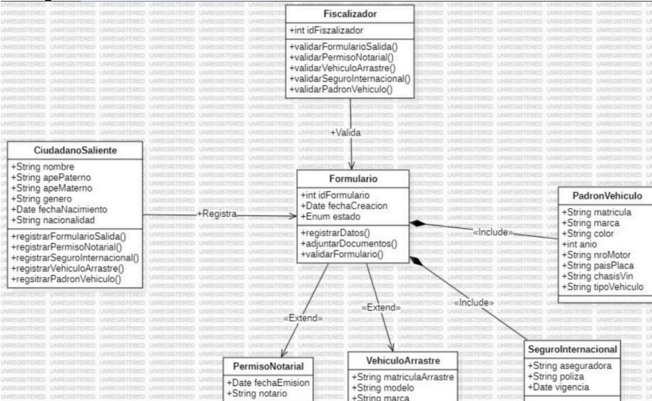

* + 1. Descripción diagrama de clases

**Viajero:** Almacena credenciales y datos de perfil.

**Vehículo:** Contiene detalles de registro (ej. patente, propietario).

**Documento:** Representa el formulario Chileno-Argentino con campos como ID, estado.

**Servicio Aduanero:** Gestiona validación de documentos e integración con sistemas externos.

**Relaciones:** Viajero envía Documento, Servicio Aduanero válida Documento, Vehículo vinculado a Documento

* 1. **VISTA DE IMPLEMENTACIÓN/DESARROLLO** (salida vehículo **o** entrada vehículo)
     1. Propósito

Describir los componentes de software y su organización.

* + 1. Diagrama de componente

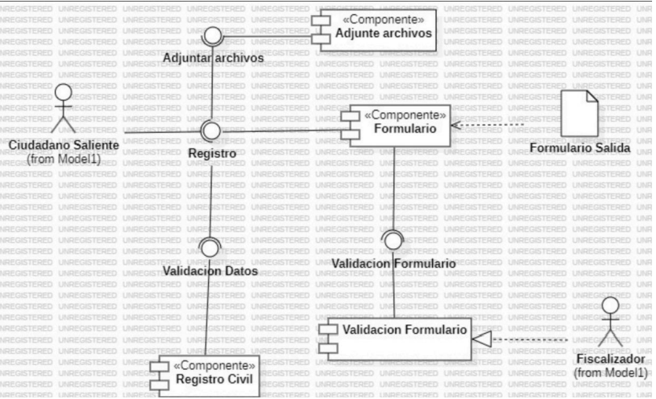

* + 1. Descripción diagrama de componente

**Frontend:** Interfaz web/móvil para envío de documentos y seguimiento de estados. **Servicio Documentos:** Gestiona carga, validación y almacenamiento de documentos.

**Servicio Integración:** Administra llamadas API a SAG, PDI y aduanas argentinas.  Genera informes en PDF/Excel sobre salidas de vehículos.

* + 1. Diagrama de paquete

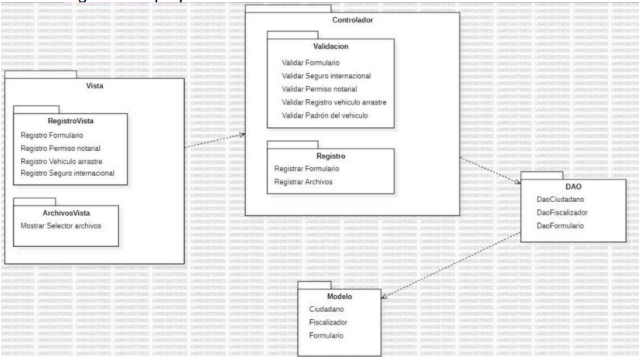

* + 1. Descripción diagrama de paquete

**UI:** Contiene componentes de la interfaz.

**Lógica Negocio:** Incluye servicios para procesamiento de documentos y reportes. **Acceso Datos:** Gestiona interacciones con la base de datos.

**Integraciones Externas:** Maneja conexiones API con sistemas externos.

* 1. **VISTA DE PROCESOS** (salida vehículo **o** entrada vehículo)
     1. Propósito

Ilustrar el comportamiento dinámico del sistema durante procesos de salida de vehículos.

* + 1. Diagrama de actividad

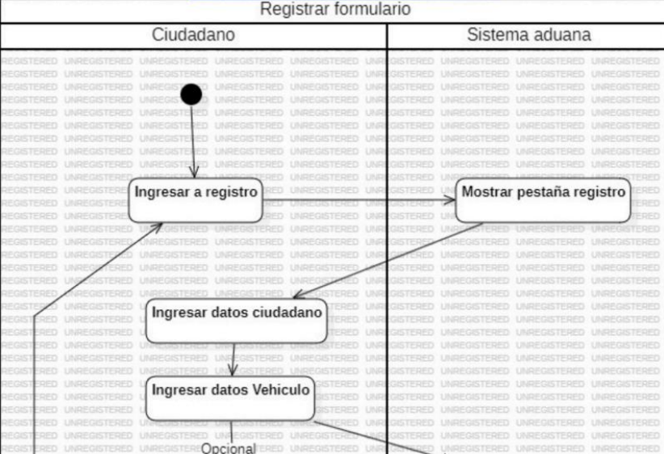

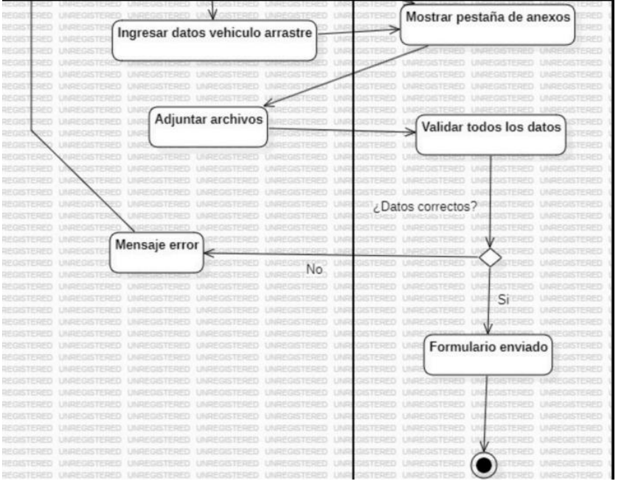

* + 1. Descripción diagrama de actividad

**Envío de Documentos:** Viajero inicia sesión, carga documentos, sistema valida formato, notifica a Funcionario Aduanero.

**Validación:** Funcionario revisa documentos, sistema se integra con SAG/PDI, actualiza estado.

* 1. **VISTA FÍSICA** (salida vehículo **o** entrada vehículo)
     1. Propósito

Definir la estructura de hardware y despliegue.

* + 1. Diagrama de despliegue

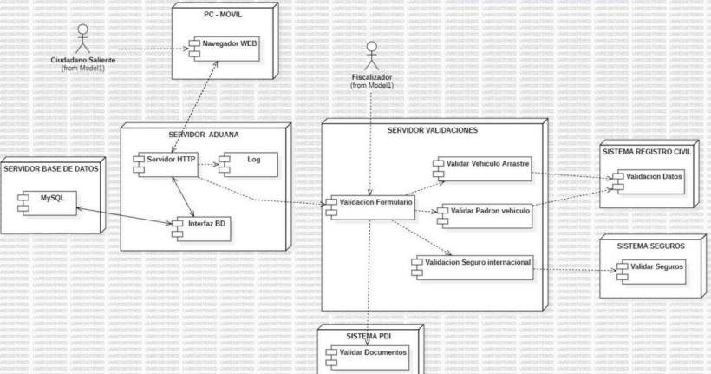

* + 1. Descripción diagrama de despliegue

**Servidor en la Nube:** Aloja microservicios y base de datos (ej. AWS o Azure). **Dispositivos Frontend:** Navegadores web y aplicaciones móviles usadas por viajeros y funcionarios.

**Sistemas Externos:** APIs de SAG, PDI y aduanas argentinas alojadas en servidores respectivos.

**Red:** Conexiones seguras HTTPS para intercambio de dato

1. **REQUISITOS DE CALIDAD** (General)
   1. Propósito

Garantizar que el sistema cumple con requisitos no funcionales clave

* 1. Atributos de calidad (por ejemplo: Usabilidad, Accesibilidad (WCAG), Rendimiento, Mantenibilidad, Seguridad Portabilidad)

| **ATRIBUTO DE CALIDAD** | **DESCRIPCION** | **JUSTIFICACIÓN** |
| --- | --- | --- |
| Usabilidad | Interfaz intuitiva con recursos de ayuda | Reduce errores y tiempos de espera para viajeros y funcionarios |
| Seguridad | Encriptación de datos y autenticación de usuarios | Protege datos sensibles de  viajeros y vehículos |
| Rendimiento Escalabilidad | Maneja aumento de tráfico del 180% en períodos pico | Soporta altos volúmenes en Los Libertadores |
| Interoperabilidad | Integración fluida con sistemas de SAG, PDI y aduanas argentinas | Habilita intercambio de datos transfronterizo |

* 1. Reglas y criterios de evaluación de calidad

Cómo se medirá el cumplimiento de cada atributo (ej. tiempo de carga < 2 seg, puntuación Nielsen de usabilidad, cumplimiento WCAG nivel AA, etc.).

Herramientas o métodos que se utilizarán( pruebas de carga, pruebas heurísticas, inspecciones, validación con usuarios, etc)

Usabilidad: Evaluación heurística de Nielsen, pruebas con usuarios (puntuación > 80/100).

Seguridad: Pruebas de penetración, cumplimiento con ISO 27001.

Rendimiento: Pruebas de carga con JMeter (respuesta < 2s con 10,000 usuarios concurrentes).

Escalabilidad: Pruebas de estrés para picos de tráfico del 180%.

Interoperabilidad: Pruebas de integración API con sistemas externos simulados.

**PRINCIPIOS DE DISEÑO APLICADOS**

* 1. Propósito
  2. Principios de diseño (por ejemplo: abstracción, acoplamiento, cohesión, encapsulamiento, modularidad)

| **PRINCIPIO** | **DESCRIPCIÓN** | **APLICACIÓN EN EL SISTEMA** |
| --- | --- | --- |
| Cohesión | Cada módulo o clase tiene una única responsabilidad bien definida. | Los servicios están diseñados para realizar tareas específicas y no múltiples funciones |
| Encapsulamiento | Datos y operaciones están ocultos dentro de módulos | APIs exponen solo endpoints necesarios, ocultando lógica interna |
| Modularidad | Sistema dividido en componentes independientes y reutilizables | Microservicios permiten escalado y actualizaciones independientes |
|  |  |  |

**PROTOTIPO**

* 1. Propósito

Definir los principios de diseño y estructura de las interfaces de usuario basados en los mockups del sistema, garantizando una experiencia óptima para viajeros y funcionarios aduaneros.

* 1. Mockups (imágenes con una breve descripción)

Inicio:

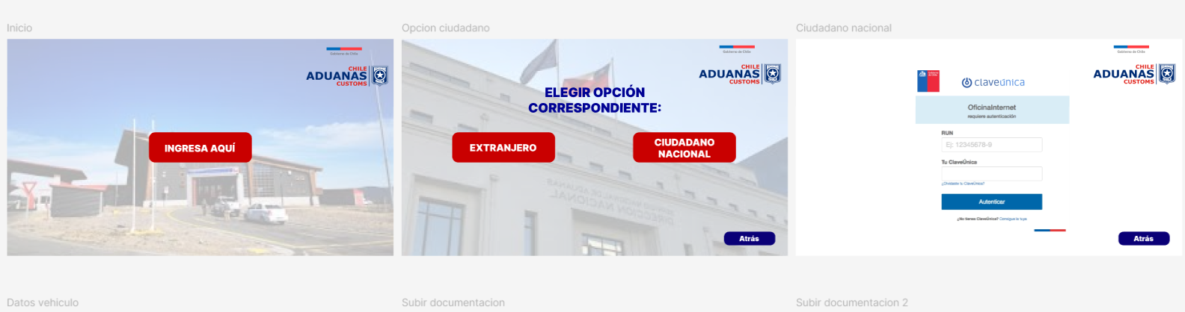

registro tenemos para diferentes paises solo adjuntamos algunos de ejmplo:

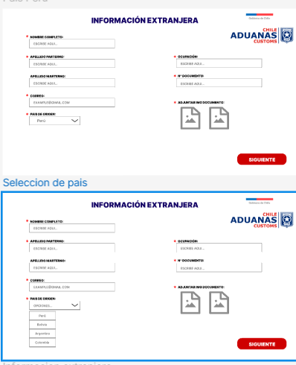

datos vehiculo:

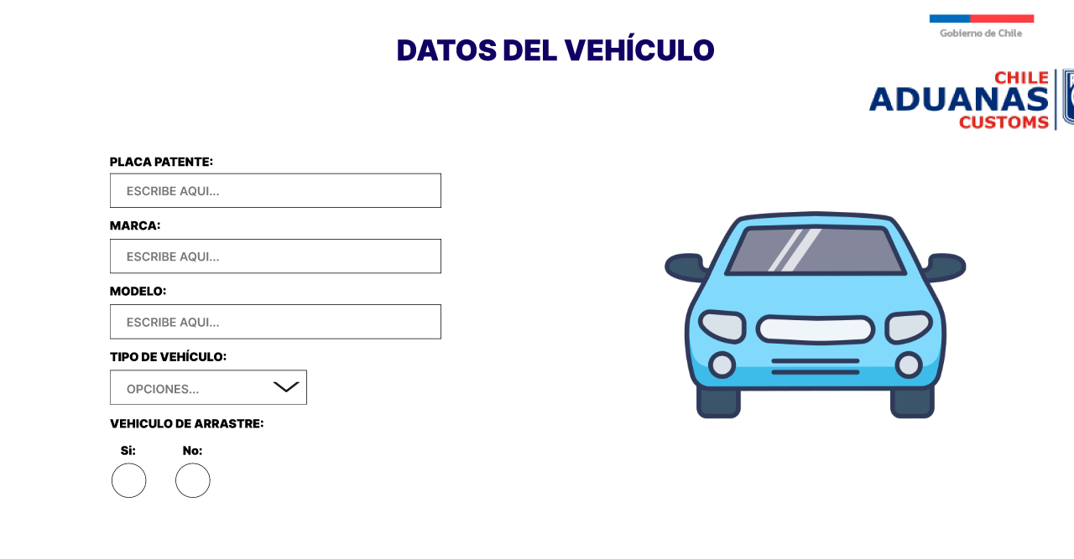

vehiculo arrastre:

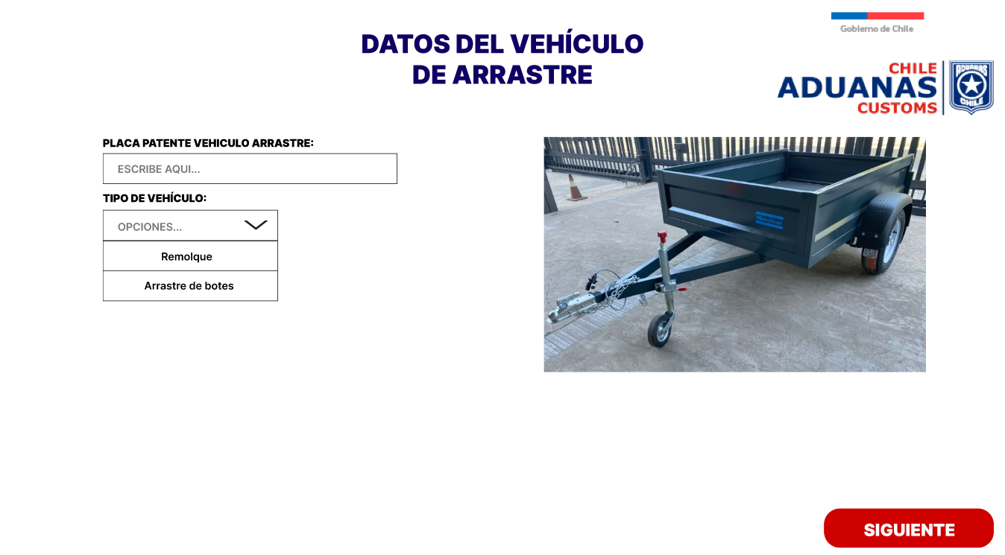

permisos:

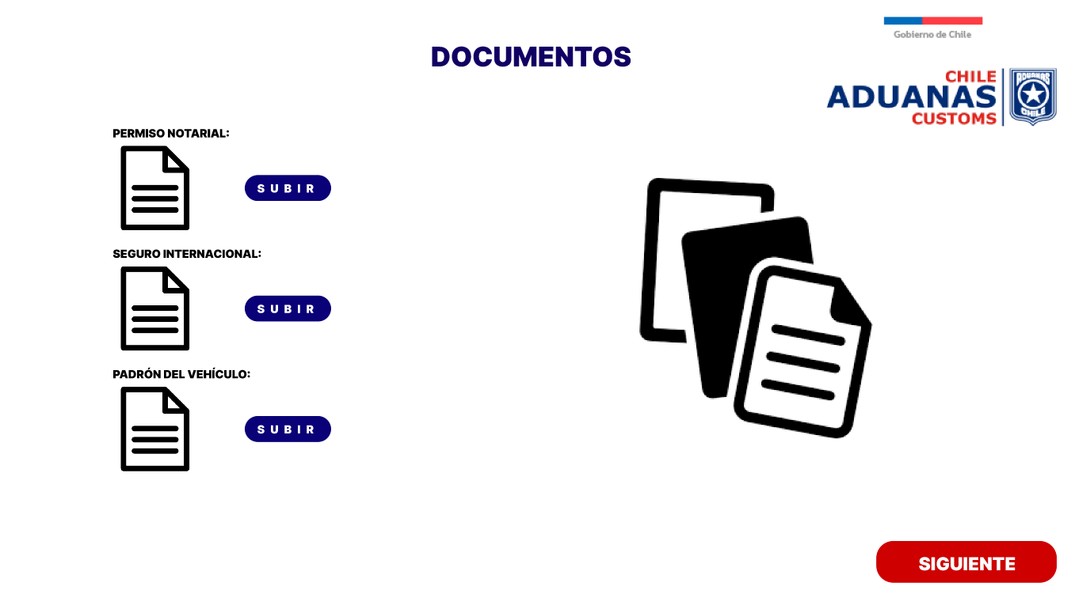

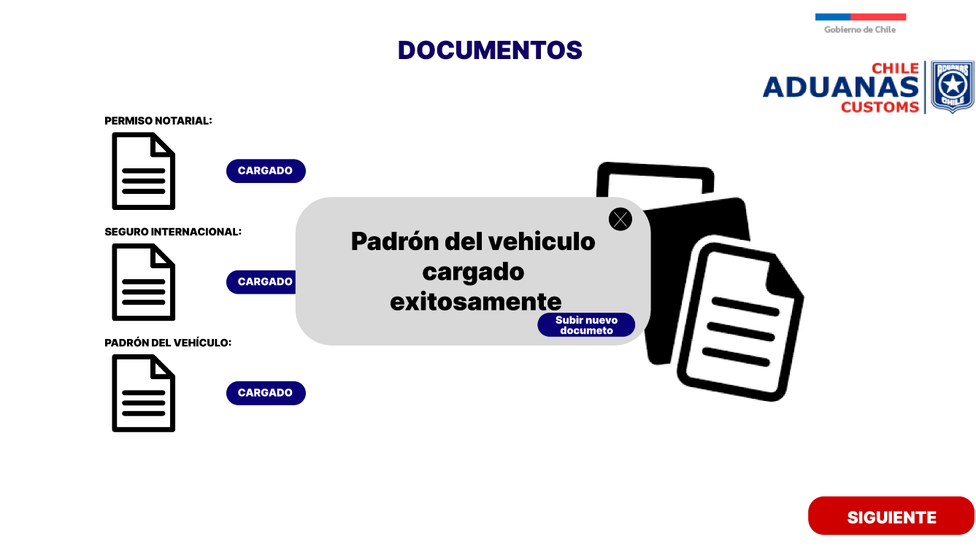

resumen:  
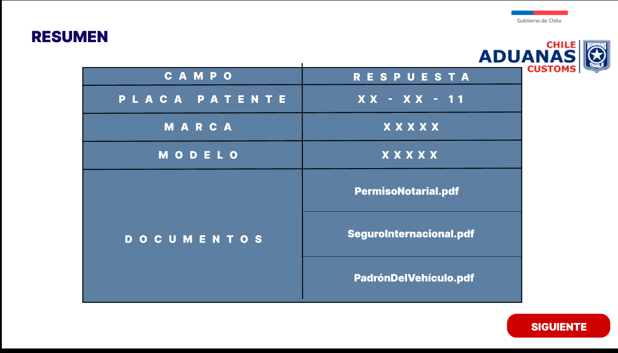

* 1. Justificar herramientas de prototipado

**Prototipado interactivo:** Permite simular flujos completos (ej: desde login hasta envío de documentos) con transiciones realistas.

**Colaboración en tiempo real:** Equipo UX/UI y desarrolladores pueden comentar y editar simultáneamente ([enlace al prototipo](https://www.figma.com/design/lCZKYlUFU6E85Pa2TmVsl1/Mockup-Salida-V)).

**Biblioteca de componentes reutilizables:** Mantiene consistencia en botones, formularios y paleta de colores (#0052A5 institucional).

**Pruebas con usuarios:** Se realizaron tests de usabilidad directamente sobre el prototipo con funcionarios aduaneros y viajeros.

**EVALUACIÓN DE CALIDAD HEURÍSTICA DE NIELSEN**

* 1. Propósito

Esta evaluación aplica los **10 principios de usabilidad de Jakob Nielsen** para validar la calidad de la interfaz del sistema de salida temporal de vehículos, con el objetivo de:

Identificar problemas de usabilidad antes del desarrollo.

Garantizar que el diseño cumple con estándares internacionales.

Optimizar la experiencia de usuarios (viajeros y funcionarios aduaneros).

* 1. Lista de verificación

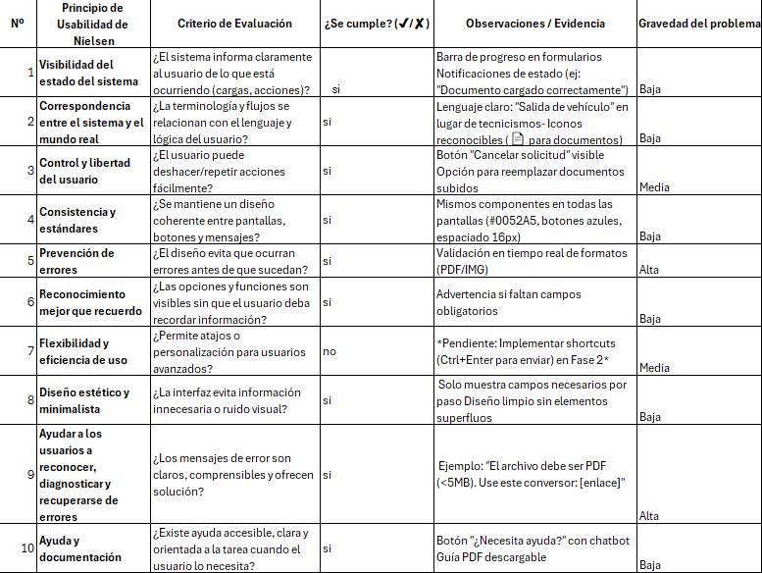

* 1. Análisis y métricas de resultado

9/10 principios cumplidos (Solo falta implementar atajos para usuarios avanzados).  
 Problemas críticos (Gravedad Alta):

* Prevención de errores (principio 5): Necesita mejoras en mensajes para documentos rechazados.
* Recuperación de errores (principio 9): Requiere códigos de error para seguimiento técnico.

**CONTROL DE VERSIONES**

* 1. Propósito

El control de versiones permite:  
**Rastrear cambios** en el código y documentación del sistema.  
 **Facilitar la colaboración** entre equipos de desarrollo, diseño y QA.  
 **Recuperar versiones anteriores** en caso de errores críticos.  
 **Gestionar releases** siguiendo estándares de la industria.

* 1. Control de versión utilizado (justificar el tipo de control de versión utilizad (fecha, semántica o secuencial)

Se utiliza **versionamiento semántico (SemVer)** para garantizar claridad en las actualizaciones:

**Estructura:** MAYOR.MENOR.PATCH (ej: 2.1.3)

**MAYOR** (2.0.0) ||Cambios que rompen compatibilidad (ej: nueva arquitectura).|| integración con API de Aduana Argentina.

**MENOR** (1.3.0)||Nuevas funcionalidades compatibles (ej: módulo de reportes).|| Agregar validación de documentos del SAG

**PATCH** (1.2.1)|| Corrección de bugs o mejoras menores (ej: fix en login).|| Solucionar error en carga de PDF >5MB

* 1. Justificar herramientas de versionamiento

**Git**

**Por qué se usa:**

* **Descentralizado:** Permite trabajo offline y sincronización posterior.
* **Branching flexible:** Ideal para equipos que trabajan en paralelo (ej: frontend/backend).
* **Historial detallado:** Auditoría completa de cambios (quién/cuándo/qué)

**GitHub**

**Por qué se usa:**

* **Integración nativa con Figma:** Vincula prototipos UI a issues específicos.
* **GitHub Actions:** Automatiza pruebas y despliegues al hacer merge a main.
* **Project Boards:** Gestión visual de tareas asociadas a versiones (ej: Milestone v2.0.0).

1. **CONCLUSIONES**

El sistema propuesto aborda las ineficiencias en el proceso de salida de vehículos en el paso Los Libertadores mediante la automatización de documentación, integración con sistemas externos y reducción de tiempos de espera. La arquitectura de microservicios, combinada con patrones de diseño modernos, garantiza escalabilidad, seguridad y usabilidad, alineándose con los objetivos del SNA para facilitar el comercio internacional y modernizar procesos aduaneros.

1. **BIBLIOGRAFÍA**

1. Servicio Nacional de Aduanas. (s.f.). Objetivos y desafíos del SNA. Recuperado de información interna del caso de negocio.
2. Documento "Caso de Negocio" proporcionado por DuocUC, Escuela de Informática y Telecomunicaciones.
3. Normativa Chileno-Argentina sobre salida temporal de vehículos.
4. Fowler, M. (2014). Microservicios. Patrones de diseño para arquitecturas de software.
5. Bass, L., Clements, P., & Kazman, R. (2012). Software Architecture in Practice.